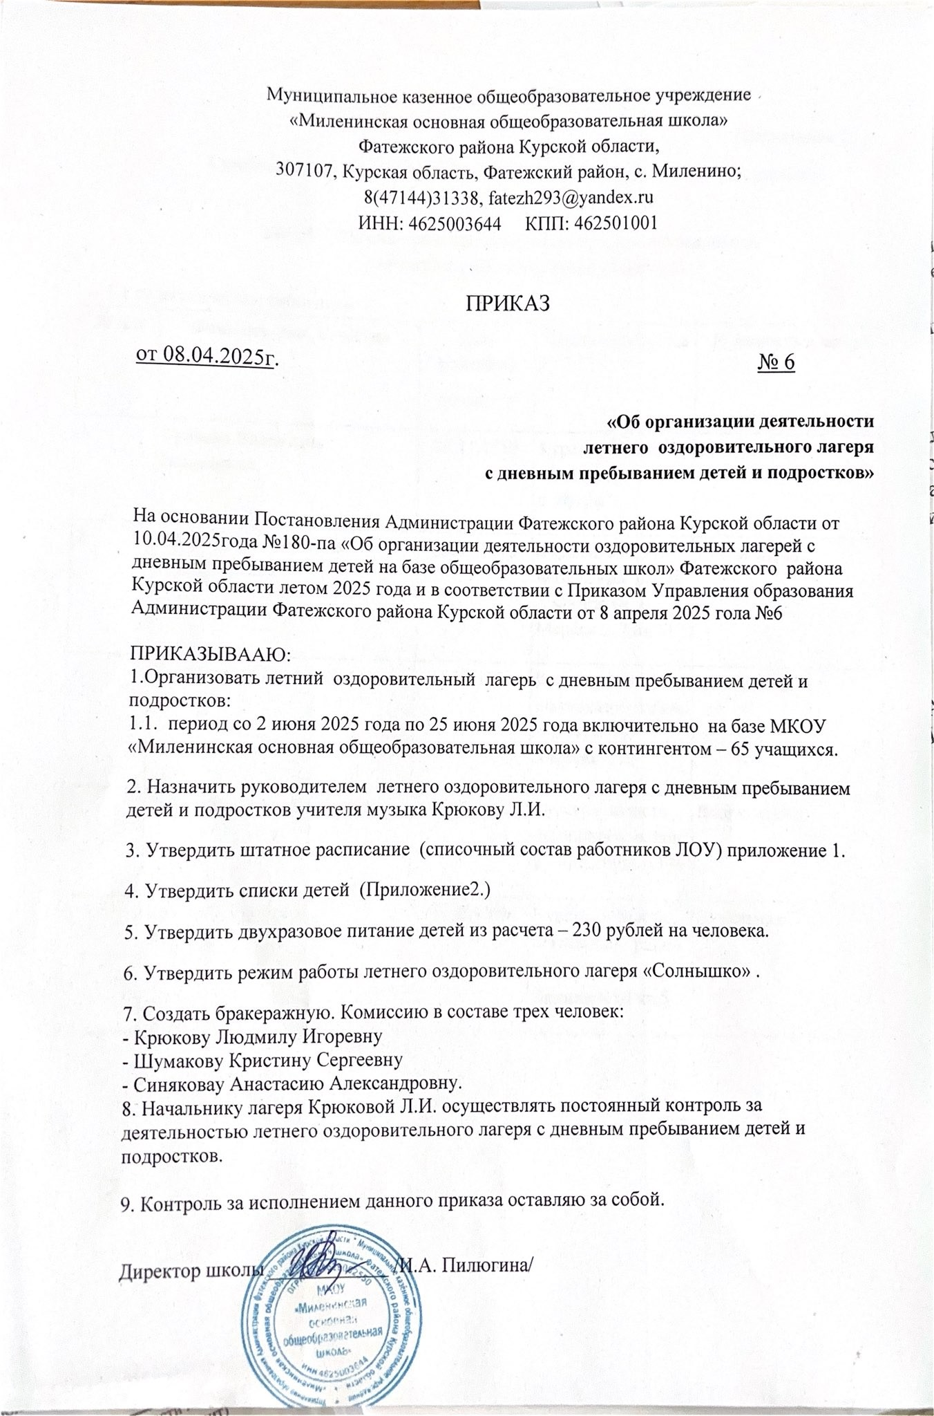

Приложение 1.

Списочный состав сотрудников летнего оздоровительного лагеря с дневным пребыванием «Солнышко» на базе

МКОУ " Миленинская основная общеобразовательная школа "   
Фатежского района Курской области

1.1 педагогические работники

|  |  |  |  |  |
| --- | --- | --- | --- | --- |
| № п/п | Фамилия, имя, отчество | Дата рождения  (ччммгг) | Место жительства | Должность в лагере |
| 1 | Курлова Валентина Ильинична | 22.11.1950 | Курская область Фатежский район д. Бугры | Воспитатель |
| 2 | Аболмасова Людмила Валентиновна | 28.03.1976 | Курская область Фатежский район г. Фатеж ул. К. Маркса д. 7 кв.11 | Воспитатель |
| 3 | Евдокимова Лариса Львовна | 15.09.1971 | Курская область Фатежский район г. Фатеж ул. Мирная д.19 | Воспитатель |
| 4 | Забелина Елена Андреевна | 08.10.1972 | Курская область Фатежский район с. Миленино д.136 | Воспитатель |
| 5 | Крюкова Людмила  Игоревна | 09.02.1999 | Курская область Фатежский район г. Фатеж ул. Ленина д.10 кв.5 | Начальник ЛОЛ |

Приложение 2.

Списочный состав детей летнего оздоровительного лагеря с дневным пребыванием «Солнышко» на базе

МКОУ " Миленинская основная общеобразовательная школа "   
Фатежского района Курской области

|  |  |  |  |
| --- | --- | --- | --- |
| № п/п | Фамилия, имя, отчество | Дата рождения | Статус (сирота, инвалид, опека, ОВЗ, ТЖС, многодетная семья, малообеспеченная, СВО и т.д.) |
| 1 | Глебов Денис Владимирович | 27.06.2016 | - |
| 2 | Глебов Егор Александрович | 25.08.2016 | - |
| 3 | Иванова Надежда Васильевна | 10.12.2017 | Многодетная семья |
| 4 | Кецманов Дмитрий Алексеевич | 31.01.2016 | Многодетная семья |
| 5 | Самодуров Михаил Сергеевич | 07.11.2017 | Многодетная семья |
| 6 | Ходаревский Ярослав Сергеевич | 08.12.2017 | - |
| 7 | Кишкин Виктор Александрович | 10.11.2015 | СВО |
| 8 | Белов Владимир Александрович | 16.06.2015 | Многодетная семья |
| 9 | Бовдуй Матвей Константинович | 26.06.2016 | Многодетная семья |
| 10 | Дьякова Владия Алексеевна | 09.01.2015 | Многодетная семья |
| 11 | Громова Ульяна Юрьевна | 23.01.2015 | Опека |
| 12 | Малеев Прохор Сергеевич | 20.01.2016 | - |
| 13 | Шуклина Виктория Андреевна | 11.02.2015 | Многодетная семья |
| 14 | Емельянова Варвара Дмитриевна | 28.03.2016 | - |
| 15 | Самодуров Кирилл Сергеевич | 01.02.2015 | Многодетная семья |
| 16 | Брусенцева Софья Сергеевна | 08.07.2015 | - |
| 17 | Дашкова Дарья Алексеевна | 17.06.2015 | - |
| 18 | Зиновьева Снежана Алексеевна | 23.12.2015 | - |
| 19 | Кецманова Анастасия Алексеевна | 02.06.2015 | Многодетная семья |
| 20 | Токарев Никита Сергеевич | 25.07.2014 | - |
| 21 | Шуклина Ксения Александровна | 20.11.2015 | Многодетная семья |
| 22 | Ванина Кира Руслановна | 18.07.2015 | СВО |
| 23 | Ештокин Дмитрий Александрович | 25.07.2015 | - |
| 24 | Зиновьева Мария Александровна | 20.03.2015 | - |
| 25 | Громова Ирина Викторовна | 30.01.2015 | Многодетная семья |
| 26 | Шеховцова София Александровна | 27.06.2015 | Многодетная семья |
| 27 | Лоторева Анастасия Викторовна | 29.08.2015 | - |
| 28 | Фарафонов Артём Алексеевич | 10.11.2013 | ОВЗ |
| 29 | Бовдуй Сергей Константинович | 22.12.2014 | Многодетная семья |
| 30 | Ульянцева Екатерина Геннадьевна | 13.07.2014 | ОВЗ |
| 31 | Ванин Богдан  Русланович | 27.07.2014 | СВО |
| 32 | Головко Владислав Максимович | 15.01.2014 | ОВЗ |
| 33 | Колычев Матвей Александрович | 25.02.2015 | - |
| 34 | Соклакова Юлия Константиновна | 18.04.2015 | Многодетная семья |
| 35 | Рудакова Виктория Александровна | 19.07.2014 | Многодетная семья |
| 36 | Иванова Анастасия Васильевна | 23.03.2014 | Многодетная семья |
| 37 | Клепалов Артём Владимирович | 12.02.2015 | Многодетная семья |
| 38 | Мезенцева Полина Андреевна | 01.05.2014 | Многодетная семья |
| 39 | Шарапов Максим Владимирович | 28.01.2014 | Многодетная семья |
| 40 | Шубин Илья Александрович | 15.08.2013 | Многодетная семья |
| 41 | Громов Руслан Викторовна | 26.06.2012 | Многодетная семья |
| 42 | Ульянцева Валентина Геннадьевна | 29.05.2013 | Многодетная семья |
| 43 | Чаплыгин Артём Леонидович | 07.05.2013 | Многодетная семья |
| 44 | Ходаревский Владислав Сергеевич | 10.07.2013 | - |
| 45 | Винникова Мария Александровна | 02.05.2013 | - |
| 46 | Дашков Дмитрий Владимирович | 13.12.2013 | ОВЗ |
| 47 | Попова Екатерина Владимировна | 30.01.2012 | ОВЗ |
| 48 | Зиновьев Глеб Александрович | 10.05.2013 | - |
| 49 | Колычев Ярослав Александрович | 31.08.2012 | - |
| 50 | Сорокин Денис Алексеевич | 13.03.2014 | Малообеспеченные |
| 51 | Лоторев Евгений Викторович | 13.09.2013 | - |
| 52 | Новикова Ангелина Алексеевна | 18.04.2013 | Многодетная семья |
| 53 | Рудаков Иван Александрович | 15.05.2012 | Многодетная семья |
| 54 | Самодурова Екатерина Сергеевна | 16.05.2013 | Многодетная семья |
| 55 | Чаплыгина Наталья Леонидовна | 16.04.2012 | Многодетная семья |
| 56 | Шуклина Юлия Александровна | 29.01.2013 | Многодетная семья |
| 57 | Шарапов Сергей Владимирович | 14.01.2013 | Многодетная семья |
| 58 | Винникова Екатерина Александровна | 21.06.2011 | - |
| 59 | Громова Наталья Юрьевна | 06.12.2010 | Опека |
| 60 | Медведева Полина Игоревна | 18.01.2011 | - |
| 61 | Сорокин Дмитрий Алексеевич | 12.01.2011 |  |
| 62 | Емельянова Диана Дмитриевна | 23.11.2011 | - |
| 63 | Чаплыгин Николай Александрович | 14.08.2011 | - |
| 64 | Костива Виктория Денисовна | 20.02.2012 | Малообеспеченные |
| 65 | Котенев Алексей Николаевич | 14.07.2011 | - |